Библиотека приглашает преподавателей,
слушателей и сотрудников Академии
познакомиться с новыми книгами:

Право. Государственная гражданская служба.
Противодействие коррупции. Госзакупки.

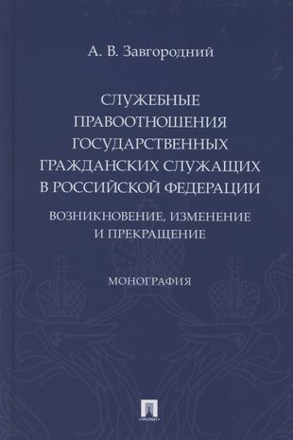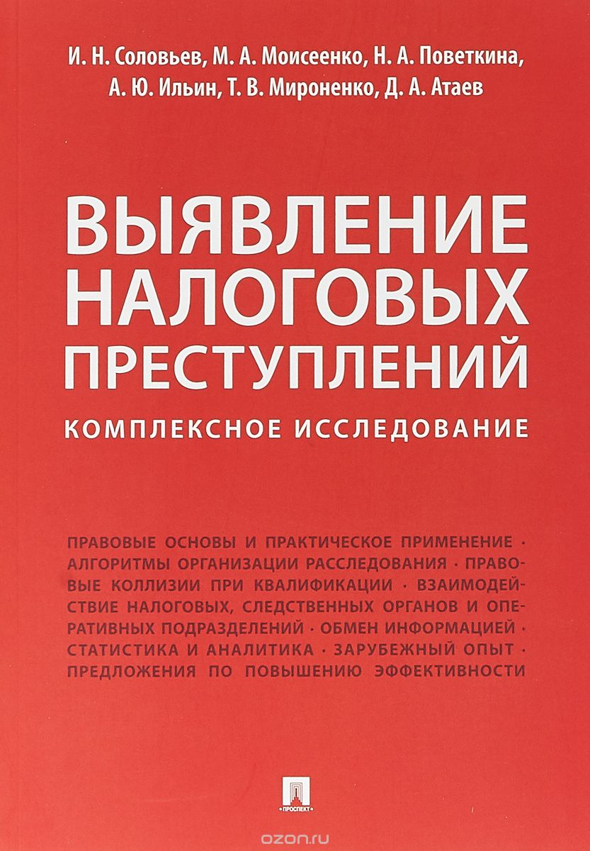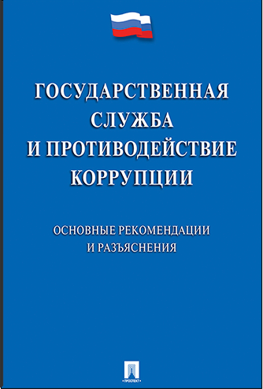

- Каришина, И. Е. Методы оценки кандидатов на замещение вакантной должности: учебное пособие / И.Е. Каришина; О.И. Суховеева. - Н. Новгород: Академия ФНС ЛАБ- Волга, 2024. - 52 с.
- Налоговое администрирование и профессиональное развитие государственных служащих как инвестиции в будущее: материалы научно-практической конференции (нижний Новгород 23 мая 2024 года). - Н. Новгород: Академия ФНС ЛАБ- Волга, 2024. - 316 с. : ил., табл.
- Налоговые правоотношения и налоговый контроль: общая часть: учебное пособие. - М.: Директ-Медиа, 2024. - 208 с.
- Налоговый кодекс Российской Федерации. Части первая и вторая. - М.: Проспект, 2024. - 960 с.

Налоги и налогообложение. Налоговый контроль.
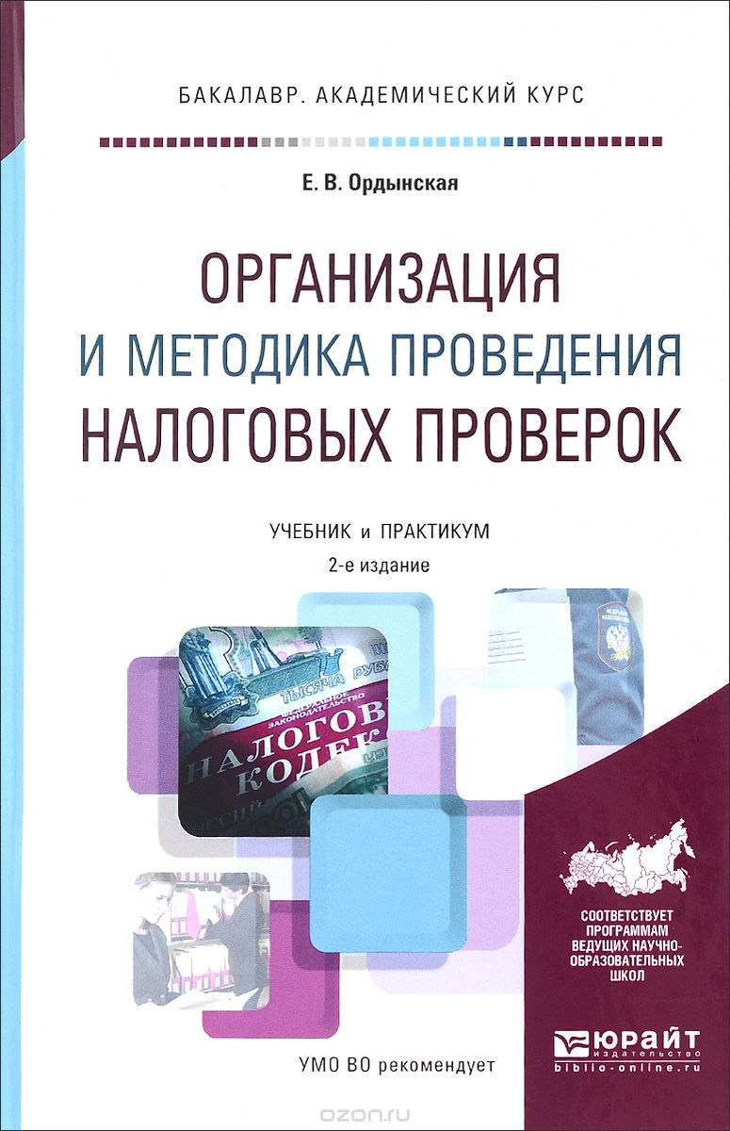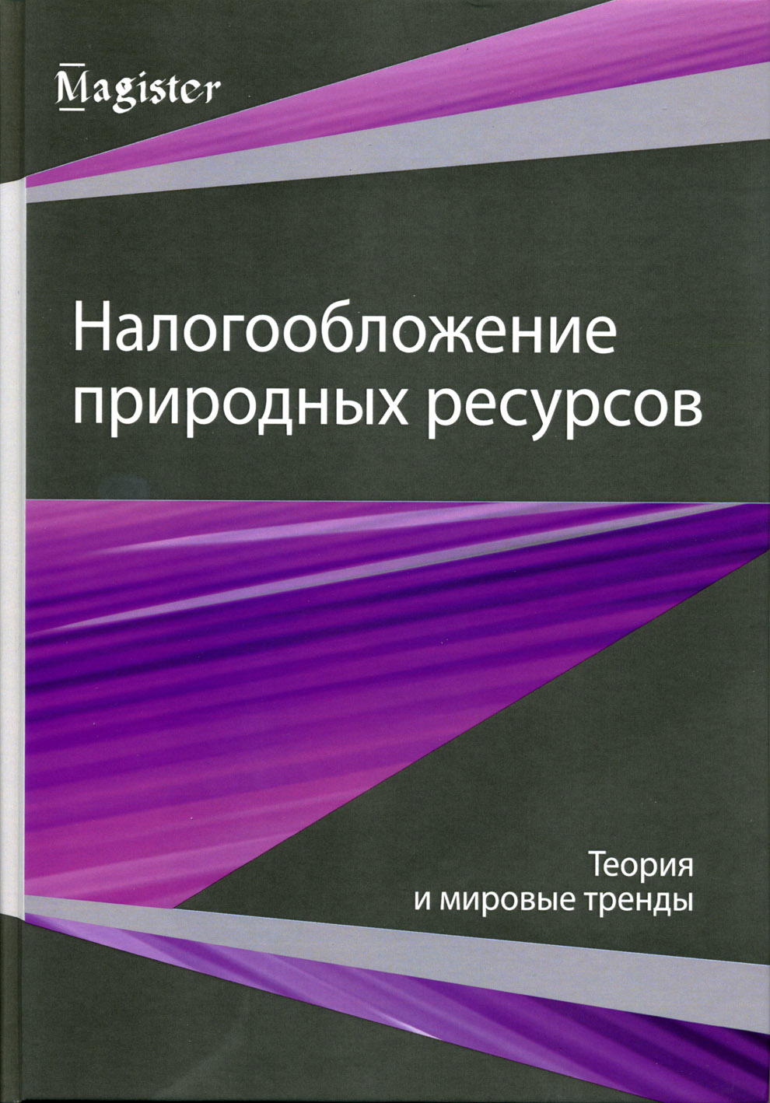
- Адвокатова, А.С. Налоговый контроль в условиях модификации отношений налоговых органов и налогоплательщиков: монография / А.С. Адвокатова. - М.: РУСАЙНС, 2024. - 192 с.
- Актуальные тренды развития международного налогообложения: монография. - М.: ИНФРА-М, 2024. - 278 с. - (Научная мысль)
- Вачугов, И. В. Доказывание схем уклонения от налогов: учебное пособие / И.В. Вачугов; А.В. Дулина. - Н. Новгород: Академия ФНС ЛАБ- Волга, 2024. - 80 с.
- Выездная налоговая проверка: учебное пособие / под ред. А.В. Телегуса. - Н. Новгород: Академия ФНС ЛАБ- Волга, 2024. - 100 с.
- Исхакова, Г.М. Налоговый контроль: учебное пособие / Г.М. Исхакова. - М.: РУСАЙНС, 2024. - 124 с.
- Налоговое администрирование и профессиональное развитие государственных служащих как инвестиции в будущее: материалы научно-практической конференции (нижний Новгород 23 мая 2024 года). - Н. Новгород: Академия ФНС ЛАБ- Волга, 2024. - 316 с. : ил., табл.
- Налоговые правоотношения и налоговый контроль: общая часть: учебное пособие. - М.: Директ-Медиа, 2024. - 208 с.
- Налоговые риски государства в современных экономических условиях: монография / под ред. Л.И. Гончаренко. - М.: Кнорус, 2024. - 220 с.
- Организация и методы налоговых проверок: учебное пособие / под ред. А.Н. Романова. - М.: ИНФРА-М, 2024. - 422 с. - (Высшее образование)
- Орлова, Е. Ю. Инновационные инструменты в работе с налогоплательщиками: учебное пособие / Е.Ю. Орлова. - Н. Новгород: Академия ФНС ЛАБ- Волга, 2024. - 52 с.
- Пенкин, П.В. Схемы больше не работают: практическое руководство по снижению налоговых рисков / П.В. Пенкин. - 2-е изд., перераб. и доп. - М.: Проспект, 2024. - 224 с.
- Русакова, О. В. Налогообложение индивидуальных предпринимателей: учебное пособие / О.В. Русакова; Т.Ю. Солодимова. - Н. Новгород: Академия ФНС ЛАБ- Волга, 2024. - 52 с.
- Солодимова, Т.Ю. Продажа имущества физическими лицами. Что с налогами? учебное пособие / Т.Ю. Солодимова. - Н. Новгород: Академия ФНС ЛАБ- Волга, 2024. - 20 с.
- Тарасова-Сурдина, О. Налоговая самооборона бизнеса / О. Тарасова-Сурдина. - М.: 1000 бестселлеров, 2024. - 256 с.
- Теория и практика налогового администрирования в Российской Федерации: монография. - М.: РУСАЙНС, 2024. - 108 с.
- Урегулирование и взыскание задолженности в схемах и таблицах: учебное пособие. - Н. Новгород: Академия ФНС ЛАБ- Волга, 2024. - 52 с.
Психология. Управление персоналом. Деловое общение.
Медиация. Ораторское искусство.
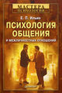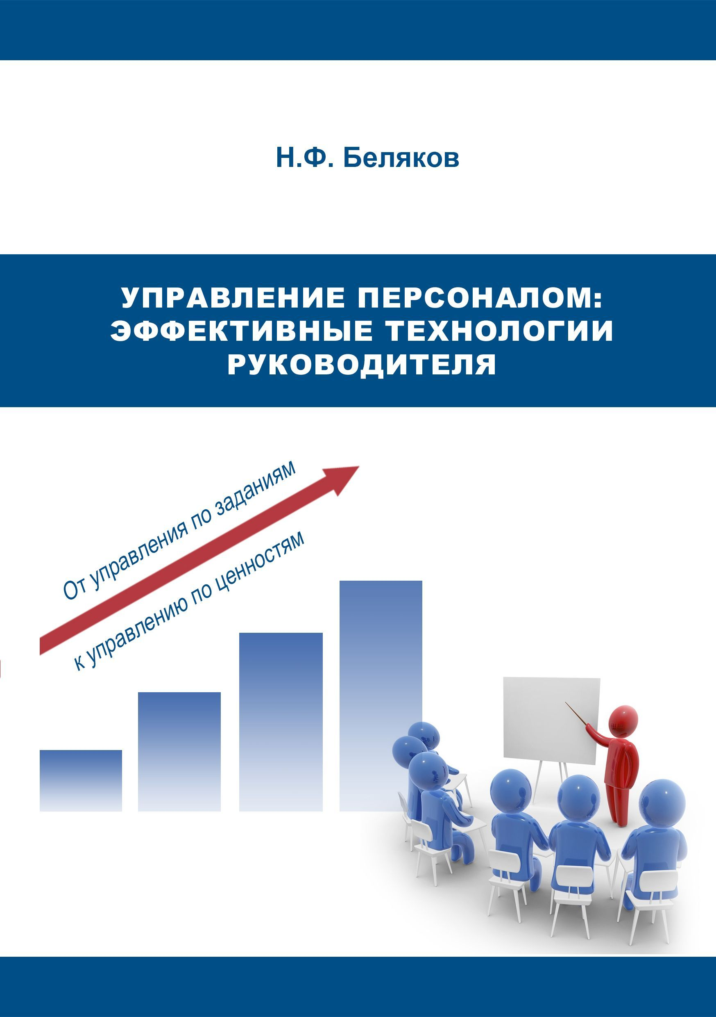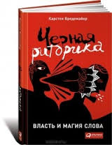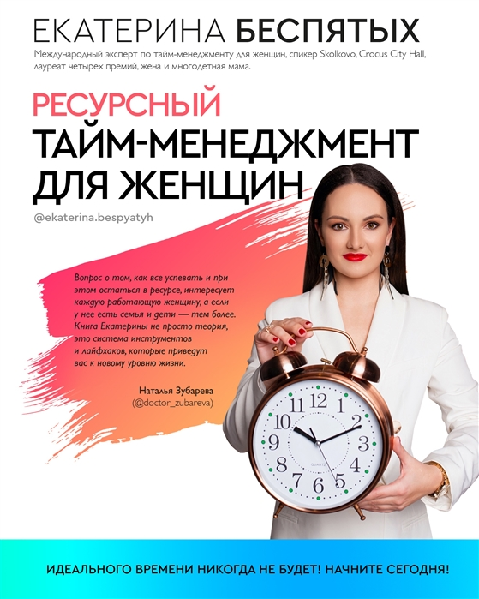
- Бумбуриди, П.К. Уволить нельзя мотивировать / П.К. Бумбуриди. - М.: ЭКСМО, 2023. - 256 с. - (Психология. Искусство лидера)
- Гартман, Т. Ю. 25 оттенков русского. От древних славян до бумеров и зумеров / Т.Ю. Гартман. - М.: ЭКСМО, 2023. - 336 с.: ил. - (Русский без ошибок)
- Герасимчук- Карпова, Е.А. Не держи язык за зубами. Пошаговая подготовка к публичному выступлению/ Е.А. Герасимчук-Карпова. - М.: АСТ, 2024. - 256 с. - (Нонфикшн рунета)
- Кальнер, Н. Это стресс, коллеги. Как справиться с 8 видами рабочего стресса и приобрести профессиональную жизнестойкость/ Н. Кальнер; О. Сагирова. - М.: ЭКСМО, 2024. - 256 с. : табл.
- Каришина, И. Е. Методы оценки кандидатов на замещение вакантной должности: учебное пособие / И.Е. Каришина; О.И. Суховеева. - Н. Новгород: Академия ФНС ЛАБ- Волга, 2024. - 52 с.
- Кузина, С. Психотипы человека: приемы влияния и психологические хитрости / С. Кузина. – М.: АСТ, 2024. - 256 с. - (Психолайфхак)
- Мелия, М. Скажи себе "Да!". Основы счастливой и успешной жизни / М. Мелия. - М.: ЭКСМО, 2024. - 496 с.
- Лик, Р. Осознанный успех. 12 шагов к карьерному росту и личному счастью/ Р. Лик. - пер. с англ. - М.: АСТ, 2024. - 240 с. - (Бизнес-эксперт)
- Пинтосевич, И. Новый код коучинга. Как помочь себе и другим ставить и достигать цели/ И. Пинтосевич. - М.: ЭКСМО, 2024. - 144 с.: ил. - (Система преображения жизни)
- Пономаренко, В.В. Управляй конфликтом! Как достойно выходить из сложных ситуаций/ В.В. Пономаренко. - М.: АСТ, 2024. - 256 с.: ил. - (Ежики едят кактусы)
- Спирица, Е. 14 запрещенных приемов общения для манипуляций. Власть и магия слов / Е. Спирица. - М.: АСТ, 2023. - 288 с. - (Практический тренинг)
- Филатов, А. Типы характеров. Как слышать и понимать друг друга/ А. Филатов. - М.: АСТ, 2024. - 288 с. - (Ежики едят кактусы)
Информационные технологии.
Информационная безопасность. Защита информации

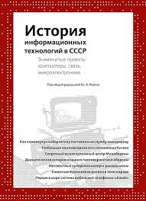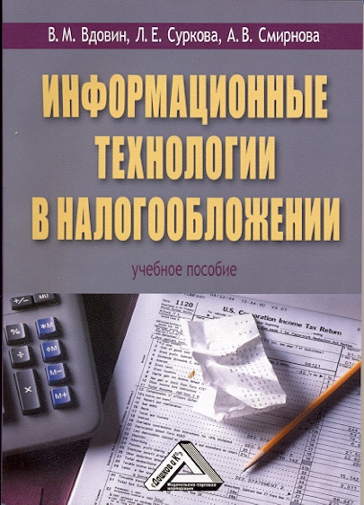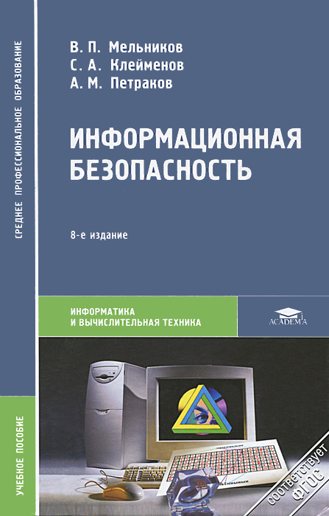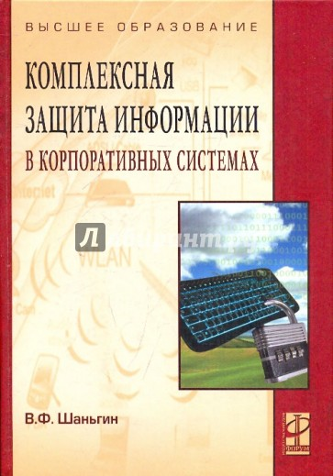
- Андрианова, И.Д. Обеспечение процедур банкротства: система комплексного управления и администрирования долгом (СКУАД). Граф связей: учебно-практическое пособие / И.Д. Андрианова; Е.Ю. Ефремова. - Н. Новгород: Академия ФНС ЛАБ- Волга, 2024. - 320 с. : ил.
- Андрианова, И.Д. Работа с макросами в Excel. Использование функции слияния в Word и Excel: учебно-практическое пособие / И.Д. Андрианова. - Н. Новгород: Академия ФНС ЛАБ- Волга, 2024. - 32 с. : ил.
- Гринева, Е.Г. Функции Microsoft Excel и их эффективные комбинации: учебное практическое пособие / Е.Г. Гринева; В.Ю. Жаворонкова. - Н. Новгород: Академия ФНС ЛАБ- Волга, 2024. - 32 с. : ил.
- Жаворонкова, В.Ю. Применение инструментов MS PowerPoint при создании презентаций: учебное пособие / В.Ю. Жаворонкова. - Н. Новгород: Академия ФНС ЛАБ- Волга, 2024. - 20 с. : ил.

Кроме того, обратите внимание на свежие номера
лучших профессиональных журналов:
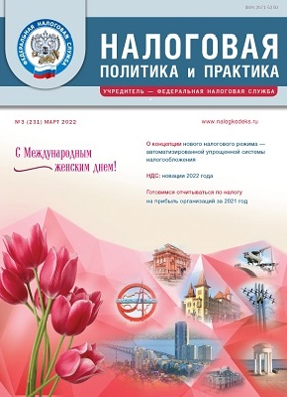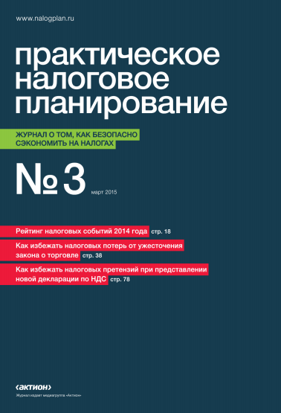
- Налоговая политика и практика
- Практическое налоговое планирование

